PROCES VERBAL CONSEIL MUNICIPAL N° 282

Jeudi 15 mai à 18 h 30

NOMBRE DE MEMBRES
En exercice | Présents | Qui ont pris part aux délibérations
15 | 10 | 10

Présents : Daniel JARRY – Josiane MIO BERTOLO – Fabrice CLARY – Marie CALMON LAGARRIGUE –
Julian GOMEZ - Evelyne CRABOL – Evelyne DESCHAMPS - Jean Marc LAVIALE - Pierre MASSABEAU
– Sylvia BAQUE

Absents / excusés :
Jean-Jacques BOUSQUET - Liliane RESSEGUIER – Sylvie LOUIS – Benoît JURASCHEK –
Olivier TAURAND

Secrétaire : Fabrice CLARY

Information au conseil :
- Demande de devis pour les changements de menuiseries au niveau du logement au-dessus de l’ancienne mairie (entreprises CONQUET – IDEALUMINIUM – TRIVIS).
Devis signé avec l’entreprise TRIVIS pour un montant de 4820 € HT.
- Devis signé avec l’entreprise IDALUMINIUM pour un volet roulant à l’école au niveau de la classe des CM1 – CM2, pour un montant de 1654 € HT.
- Devis signé avec l’entreprise FFCE BOUSCASSE pour le changement de pièces au niveau du lave-vaisselle de l’école, pour un montant de 443.91 € HT.

I – Délibération pour aide financière exceptionnelle

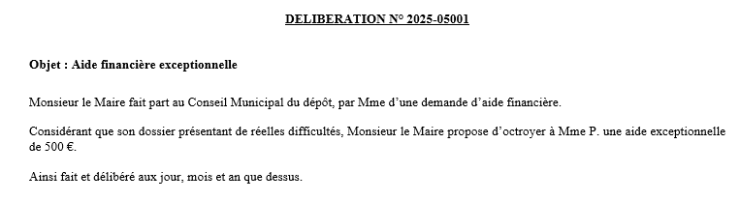

II. Délibération pour le versement d’une subvention exceptionnelle

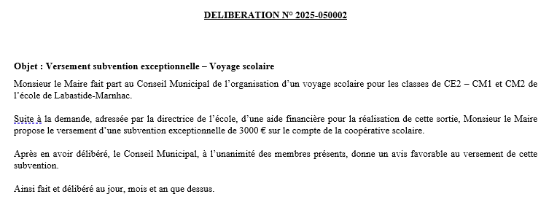

III–Délibération signature d’une convention avec QUERCY CONTACT

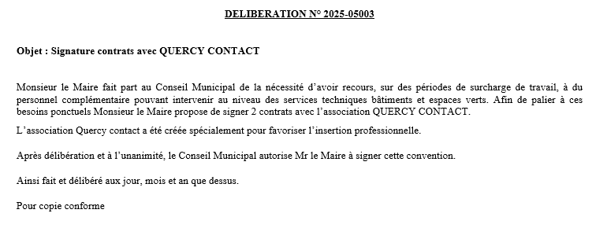

IV- Délibération pour création de poste adjoint technique territorial principal de 1ère classe

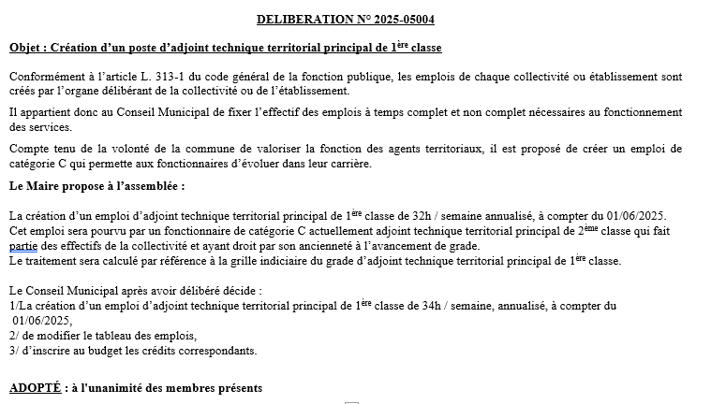
V- Délibération création d’un poste d’ATSEM principal de 1ère classe
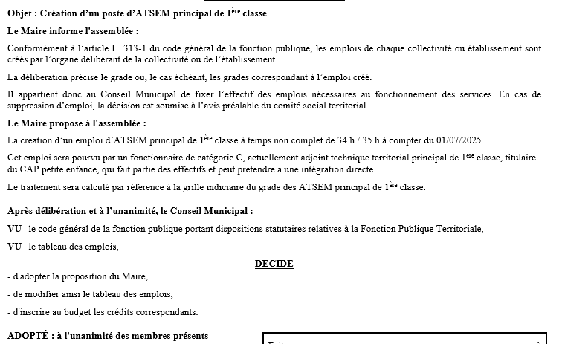

VI- Point PLUI
Le 15 mai 2025 à 10h, avec les services du Grand Cahors a eu lieu en présence de D. JARRY, J. MIO-BERTOLO et F. CLARY, afin de recueillir les besoins et modifications éventuelles à présenter lors d’une prochaine révision.

VI- Point travaux
- Château :
Les travaux de réfection (toiture, joints,…) des grangettes su château sont terminés,
Un escalier de liaison entre la cour basse et le château a été réalisé, reste à sécuriser avec une rambarde,
Nettoyage des alentours de la tour en vu du démarrage des travaux de réfection,
Un rappel a encore été fait au niveau de la FDEL pour réparer l’éclairage extérieur.
- Complexe :
Pompe à chaleur installée par FCCE Bouscasse au niveau de la salle des sports.,
Un évier plus accessible avec un accès à l’eau chaude va être installé dans un toilette afin de rendre le nettoyage plus facile (remplir les seaux pour le nettoyage des sols).
- Cimetière
Construction de 6 cavurnes terminés par les pompes funèbres Pascal PRADINES.
- Bourg :
Changement de la conduite d’eau, allant de la place de l’église au chemin de Cailles, en cours. A la charge du Syndicat AEP
Mise en place de la borne de recharge électrique. Plateforme réalisée. A la charge de la FDEL.
Lors des travaux de l’éclairage public du Bourg en LED, un trou pour accéder aux gaines à été fait dans la rue de la Mairie juste avant le STOP. Il devrait être rebouché la semaine prochaine.

VII – Questions diverses

- Ecole :
Remettre en marche l’accès au lavabo extérieur, en cours,
Effectifs : 96 élèves actuellement,
Prévisions pour 2025 /2026 : 17 départs, 9 rentrées
- Distribution du magazine par la poste, en cours
- Association ARGGB46 : étudie la possibilité de faire un stand de tir.

Levée de la séance à 20h15

LE MAIRE LE SECRETAIRE

